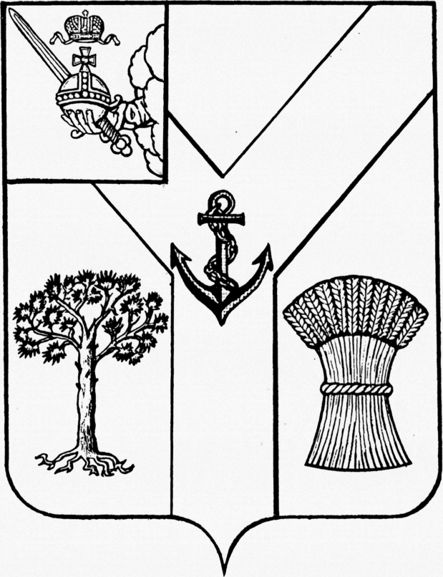

АДМИНИСТРАЦИЯ

МЕЖДУРЕЧЕНСКОГО МУНИЦИПАЛЬНОГО ОКРУГА

ВОЛОГОДСКОЙ ОБЛАСТИ

ПОСТАНОВЛЕНИЕ

От 14.08.2024 № 544
с. Шуйское

О внесении изменений в постановление
от 02.04.2024 № 206 «О подготовке объектов
жилищно-коммунального хозяйства и социальной
сферы к работе в осенне-зимний период 2024-2025 годов»

Администрация округа ПОСТАНОВЛЯЕТ:

- Внести в состав комиссии по контролю за ходом подготовки объектов жилищно-коммунального хозяйства и социальной сферы к работе в осенне-зимний период 2024-2025 годов, утвержденный постановлением от 2 апреля 2024 года № 206 «О подготовке объектов жилищно-коммунального хозяйства и социальной сферы к работе в осенне-зимний период 2024-2025 годов» изменение, изложив абзац семнадцать в следующей редакции:
«Логинов Н.К. – директор МУП ММО «Коммуникации» (по согласованию)».
2. Контроль за выполнением постановления оставляю за собой.
3. Настоящее постановление подлежит размещению на сайте Междуреченского муниципального округа в информационно-телекоммуникационной сети «Интернет».

Временно исполняющий
полномочия главы округа С.Н. Киселёв

